Vendim

Nr.147, datë 21.3.2007

Për cilësinë e lëndëve djegëse, benzinë dhe diezel

Në mbështetje të nenit 100 të Kushtetutës dhe të pikës 5 të nenit 10 të ligjit nr.8897, datë 16.5.2002 “Për mbrojtjen e ajrit nga ndotja”, me propozimin e Ministrit të Mjedisit, Pyjeve dhe Administrimit të Ujërave, Këshilli i Ministrave

Vendosi:

1. Në territorin e Republikës së Shqipërisë lejohet vetëm tregtimi i benzinës pa plumb, që, në nomenklaturën e mallrave, përshkruhet në kodet CN 27101141, 27101145, 27101149, 27101151 dhe 27101159 dhe që plotëson kërkesat e përcaktuara në aneksin 1, që i bashkëlidhet këtij vendimi.
2. Në territorin e Republikës së Shqipërisë, duke filluar nga data 1 janar 2009, do të lejohet, për përdorim në automjetet rrugore dhe gjeneratorët, vetëm tregtimi i lëndës djegëse diezel, që, në nomenklaturën e mallrave, përshkruhet në kodin 27101941, që plotëson kërkesat e standardit shqiptar S SH EN 590 ose të standardeve të tjera, të barasvlefshme me të, me përjashtim të kushtit për përmbajtjen e squfurit, siç parashikohet në aneksin 2, që i bashkëlidhet këtij vendimi.
3. Nga data 1 janar 2009, përmbajtja e squfurit në lëndën djegëse, për motorët diezel, nuk lejohet të kalojë 350 mg/kg.
4. Nga data 1 janar 2011, përmbajtja e squfurit në lëndën djegëse, për motorët diezel, nuk lejohet të kalojë 10 mg/kg.
5. Duke filluar nga data 1 janar 2009, të gjitha pikat e shitjes duhet të reklamojnë, qartë dhe dukshëm, për blerësit:
a) përputhjen e parametrave mjedisorë të benzinës me standardin shqiptar S SH EN 228, në fuqi, ose me standardet e tjera, të barasvlefshme me të;
b) përmbajtjen maksimale, të lejueshme të squfurit, si dhe përputhjen e parametrave mjedisorë të diezelit me standardin shqiptar S SH EN 590 ose standardet e tjera, të barasvlefshme me të.
6. Testimi i çdo parametri të bëhet sipas metodave të testimit, si më poshtë vijon:
a) Për benzinën-sipas standardit shqiptar S SH EN 228 ose standardeve të tjera, të barasvlefshme me të;
b) Për diezelin-sipas standardit shqiptar S SH EN 590 ose standardeve të tjera të barasvlefshme me të.
7. Ngarkohen Ministri i Mjedisit, Pyjeve dhe Administrimit të Ujërave dhe Ministri i Ekonomisë, Tregtisë dhe Energjetikës të miratojnë udhëzimin e përbashkët për mbledhjen dhe ruajtjen e të dhënave, për cilësinë e benzinës dhe të diezelit.
8. Nëse pas datës 1 janar 2009 evidentohen subjekte, që tregtojnë lëndë djegëse, me cilësi, që nuk respekton kërkesat e këtij vendimi, lënda djegëse sekuestrohet. Inspektorati Qendror Teknik përcakton destinacionin e lëndës djegëse të sekuestruar.
9. Ngarkohet Inspektorati Qendror Teknik për ndjekjen e zbatimit të këtij vendimi dhe të udhëzimit të përcaktuar në pikën 7.
Ky vendim hyn në fuqi pas botimit në Fletoren Zyrtare.

Kryeministri
Sali Berisha

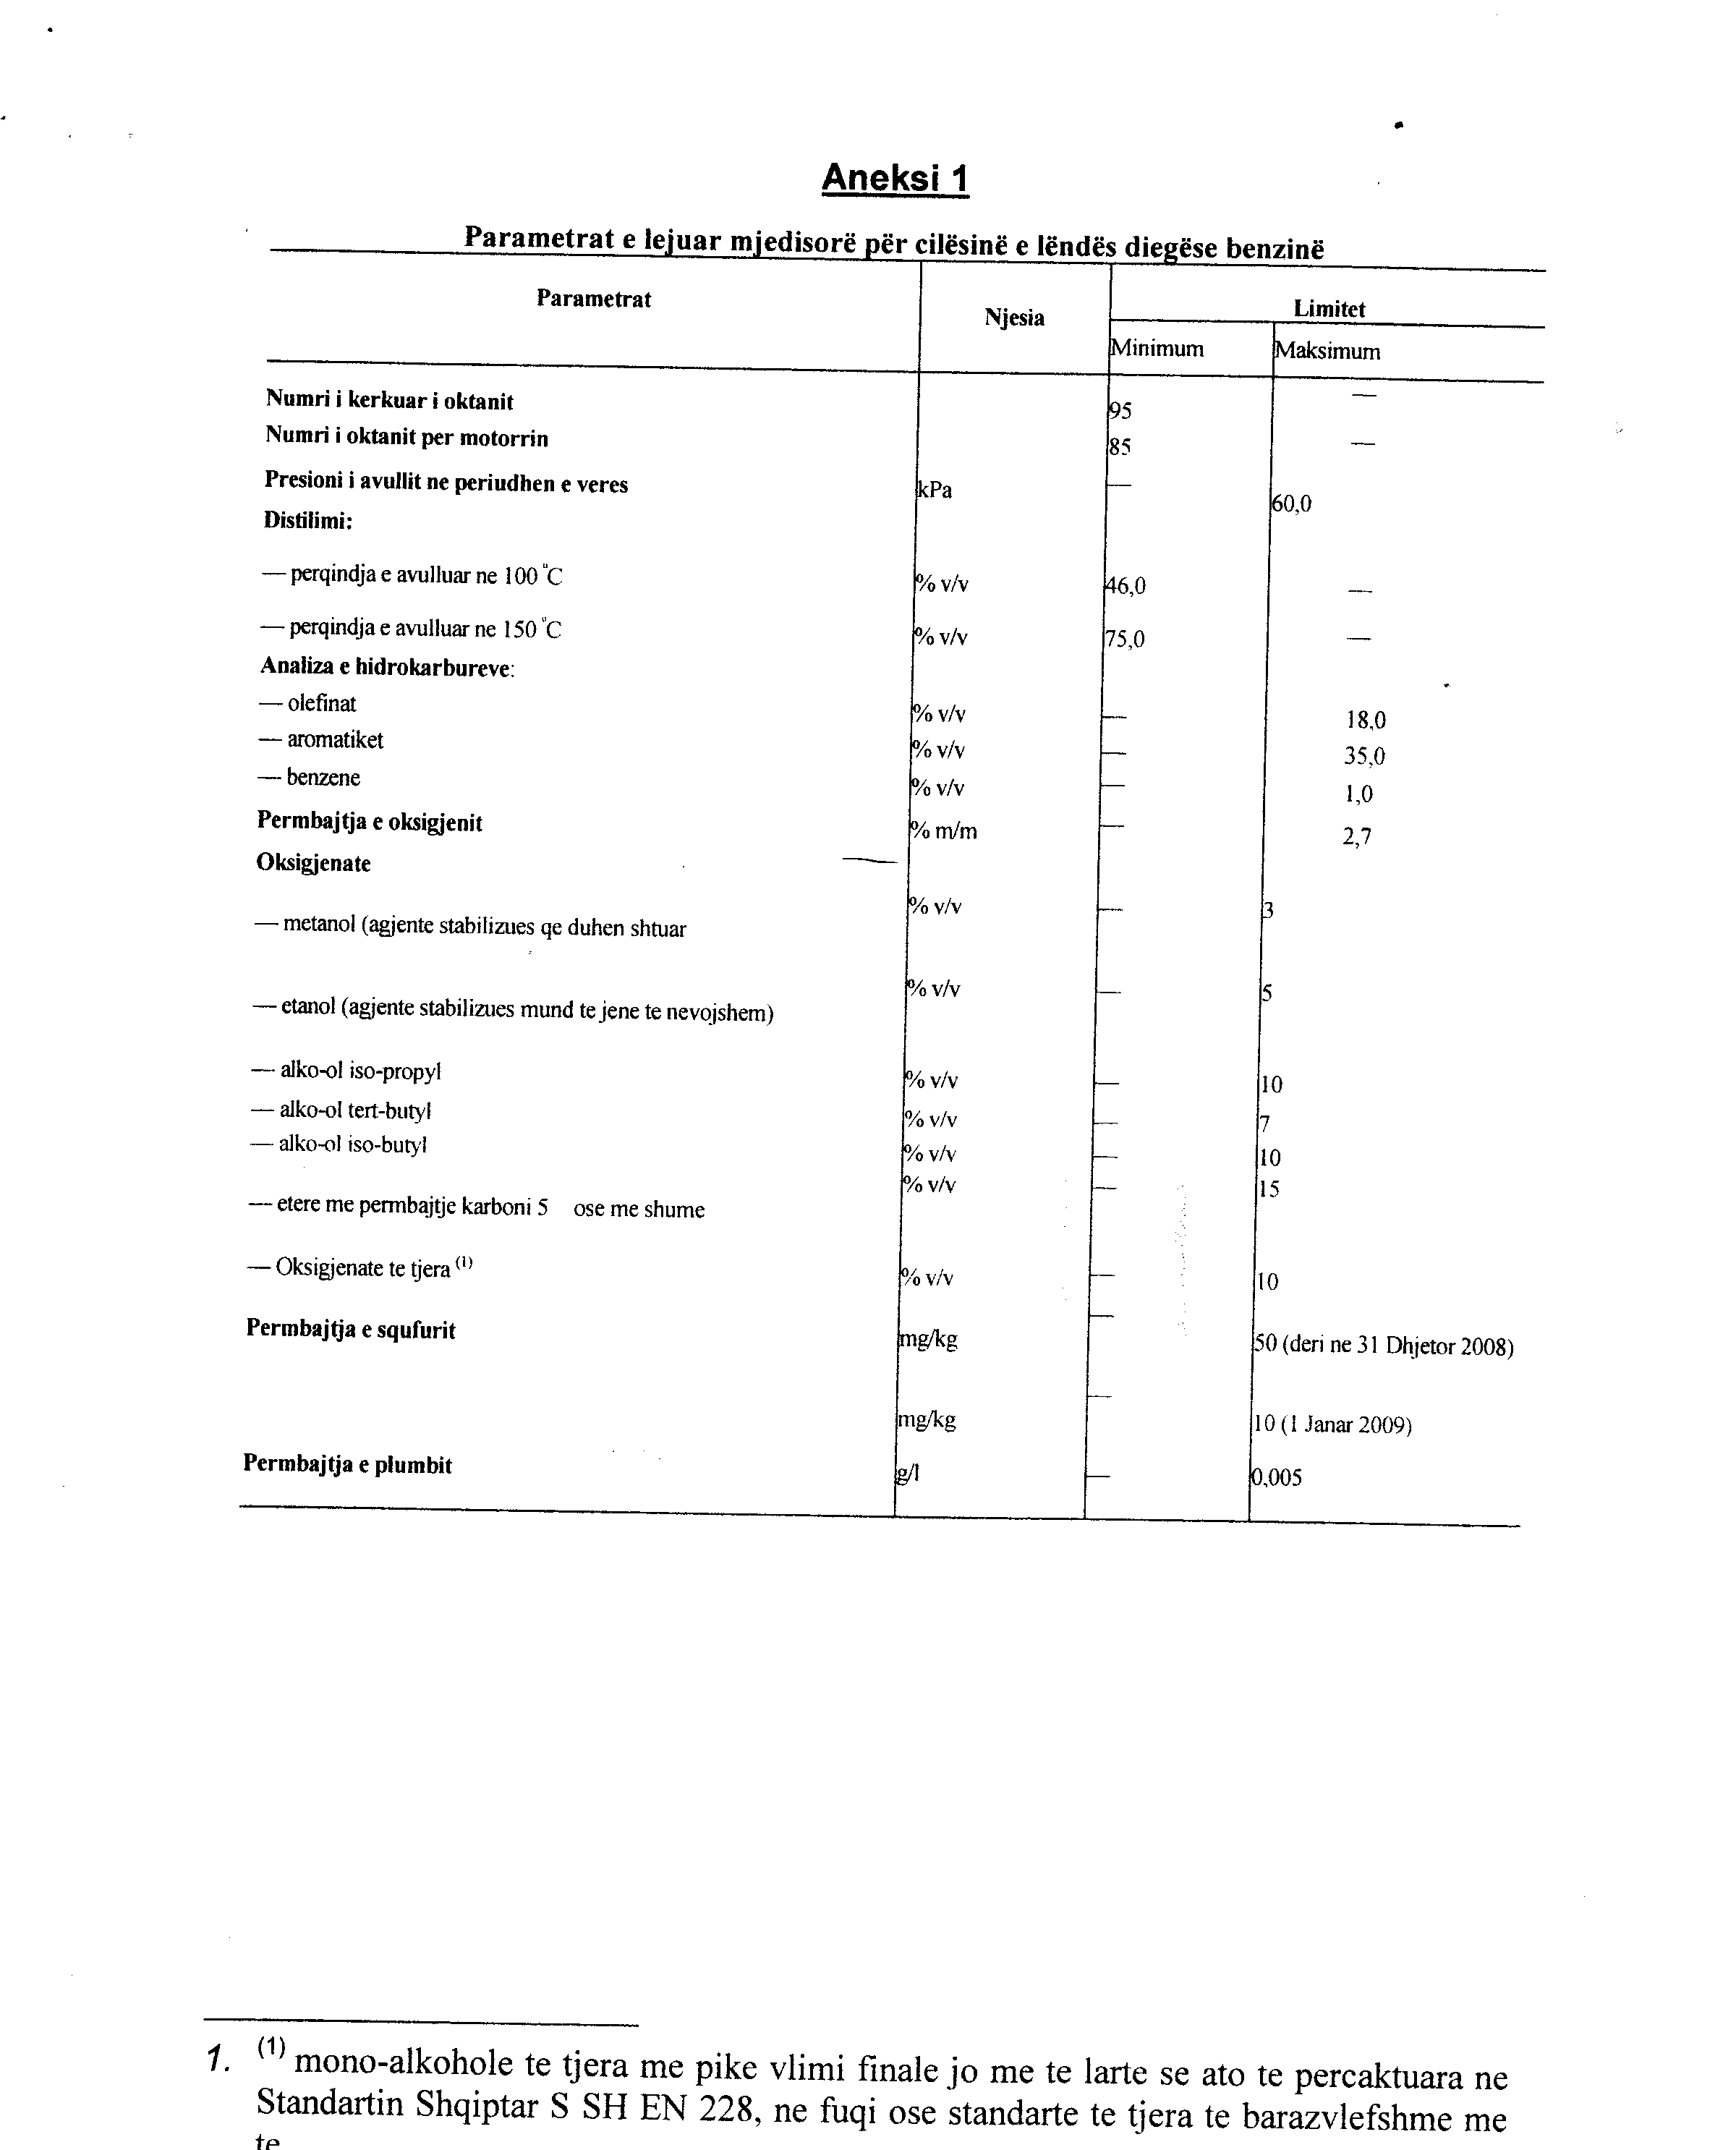

Aneksi 2
Parametrat e lejuar mjedisorë për cilësinë e lëndës djegëse diezel

Parametrat | Njësia | Limitet
 |  | Minimum | Maksimum
Numri i cetanit |  | 51.0
Densiteti në 15ºc | Kg/m³ | “ | 845
Pika e distilimit 95% | C | “ | 360
Hidrokarbure policiklike aromatike | %m/m | “ | 11
Përmbajtja e squfurit | mg/kg | “ | 350 nga 01.01.2009 -31.12.2010; 10 nga 01.01.2011
Mbeturina karboni (mbi 10% mbeturina distilimi) | % (m/m) | “ | 0.30
Përmbajtje hiri | % (m/m) | “ | 0.01
Ndotja totale | mg/kg | “ | 24

